Тайны Менара или что может Абакус

Начальная школа – фундамент всего образования. Именно в этот период у ребенка закладывается основа будущего обучения и формируется интерес к учебным дисциплинам.
Меня, как учителя начальных классов, всегда интересовал вопрос, почему в числе самых сложных и нелюбимых школьных предметов дети чаще всего называют математику?
Попробуем разобраться, почему. На уроках Чтения, Письма или Окружающего мира мы говорим о более понятных для ребенка вещах: звуках, книгах, животных, природе… Эти предметы достаточно легко сделать более интересными для восприятия детей с помощью фантазии и ассоциаций, чего нельзя сказать о математике – науке более точной, в которой нельзя давать приблизительные ответы. В математике мы работаем со знаками, цифрами, числами. Это не конкретные понятия, а абстрактные. Поэтому она, с одной стороны может представляться как наука о чем-то абстрактном (мы работает с тем, что нельзя потрогать или услышать), а с другой стороны, не терпит приблизительных ответов на свои вопросы, это точная наука.
Мне стало интересно заняться поиском эффективных методик, которые помогут развитию и поддержанию устойчивого интереса к математическим предметам у младших школьников. Ведь в ближайшем будущем им предстоит знакомство с другими точными науками, например, с физикой, химией.
Изучение любого предмета будет продуктивным, и способным вызывать дальнейший интерес, если у ребенка задействована творческая составляющая этого процесса. Об этом мы можем прочитать в работах Л.С. Выготского, Т. Рибо, В.А. Левина и других ученых, которые занимались вопросами развития творческого мышления у детей.
Я подумала, а почему бы не подойти к изучению математики творчески?
Не секрет, что любое творчество рождается из мотивации, причем глубокой, прочной, основанной на психологии, возрастных особенностях, на жизненном опыте. Всякому ребенку свойственна потребность в новых впечатлениях. На нее я и стала прежде всего опираться. Осталось выбрать правильный дидактический инструментарий.
Согласно нейропсихологии, за развитие творческих способностей отвечает правое полушарие головного мозга. Сегодня система образования большинства стран преимущественно ориентирована на развитие левого полушария, отвечающего за аналитическое и логическое мышление, следствием чего является недостаточное развитие правого.
Но как же нам задействовать правое полушарие мозга? Как сделать так, чтобы левое и правое полушарие развивались гармонично?
В решении данной задачи мне помог курс «Ментальная арифметика» («Менар»), который можно преподавать в рамках внеурочной деятельности или дополнительного образования.
Не секрет, что мышление младших школьников носит конкретно – образный характер. Конкретность мышления проявляется в том, что часто ту или иную мыслительную задачу младшие школьники могут успешно решить лишь тогда, когда они опираются на конкретные действия с реальными предметами, на конкретные представления.
Ментальная арифметика направлена на работу с числами, при задействовании максимальных возможностей памяти и воображения. Методика представляет собой комплекс упражнений и задач, которые позволяют запоминать промежуточные результаты, раскладывать числа на составные части, связывать их между собой.
Очень важным в обучении является творчество, позволяющее детям развивать способность решения задачи множеством разных способов.
Использование счетов «Абакус» - главного инструмента ментальной арифметики, как раз направлено на формирование образного представления о числе. Следовательно, в работу вовлекается правое полушарие. Откладывая нужное число на счетах, представляя его в уме, выполняя действия с числами ментально, ученик начинает понимать, что число – это не что-то абстрактное, а вполне конкретное понятие, помогающее определять количество, сравнивать, измерять и многое другое.
На занятиях ментальной арифметикой обучающиеся постоянно используют нестандартные подходы к решению задач, учатся концентрировать внимание, тренируют память. Абакус используются на начальных этапах. В дальнейшем ученики учатся производить вычисления в уме, создавая его мысленный образ.
Постараюсь кратко описать, как упражнения данной методики помогают сформировать интерес к математике, а также помочь в школьном обучении.
Чтобы ребятам было интереснее изучать ментальную арифметику, я говорю им, что на уроке мы будем заниматься спортом, но не физическим, а интеллектуальным. Каждое занятие мы начитаем с тренировки - «разогреваем» наши полушария головного мозга – правое и левое. Это называется умственная гимнастика. Тренировка представляет большое количество упражнений на развитие памяти, логики, внимания, задач на смекалку - всего того, что так пригодится нам в школьном обучении, а главное, в жизни. Остановлюсь на некоторых из них:
- Активное использование различных приёмов из нейрогимнастики, когда обе руки выполняют совершенно разные движения. Во время таких упражнений активно развивается мелкая моторика, которая, в свою очередь, связана с уровнем интеллекта и помогает легче овладеть письмом. Говоря об улучшении качества письма, следует также упомянуть упражнение «Двуручное рисование», когда правая и левая рука синхронно обводят контуры фигуры.
- Тренировка зрительной памяти может проходить посредствам таких упражнений как: «Посмотри и повтори по памяти», «Фото с помощью глаз», «Что изменилось?», «Собери конструкцию» и др. Благодаря их регулярному выполнению ребята быстрее запоминают стихотворения на уроках литературного чтения.
- Задания на логику, например: «Продолжи ряд», «Какое число должно быть вместо знака вопроса» и упражнения на развитие пространственного мышления, например: «Сколько многоугольников на картинке?», «Какая карта соответствует местности?» помогают на уроках математики быстрее решать задачки «со звездочкой» или со значком «Сообрази».
- Такие упражнения как «Светофор», Алфавит» «Таблицы Шульте», «Клиновидные таблицы», «Лабиринты от числа к букве», «Большие и маленькие числа», «Слово-фигура число» – способствуют формированию навыка беглого чтения и умения быстро отыскивать нужную информацию в тексте. Многие из приведенных упражнений подразумевают одновременное выполнение речевого и двигательного действия.
После тренировки мы переходим к основной части наших занятий – работа с абакусом: реальным и воображаемым. Для эффективного счета в уме необходимо умение моментально распознавать числа на абакусе, поэтому мы регулярно тренируем этот навык. Основное упражнение с флэш-картами – демонстрация и распознавание чисел на скорость. Учитель показывает карточки по одной, а дети называют число, изображенное на ней. Усложняется это задание путем добавления новых чисел. Самое сложное, это когда карты демонстрируются в движении, или одновременно по две карты. Закрепляем данный навык с помощью электронных тренажеров. Также мы проводим игры в виде соревнований, например «Кто быстрее отложит нужное число на абакусе», «Соотнеси число и флеш-карту» и др.
Далее мы приступаем к счету. Он разделяется на счет с помощью тетради, когда ученики самостоятельно решают примеры и записывают ответ. И другой вариант счета на абакусе – под диктовку учителя. Таким образом, дети учатся воспринимать информацию зрительно и на слух.
Во время счета на абакусе, мы с ребятами учимся правильно держать карандаш в руке и записывать ответ. Ведь в ментальной арифметике важна скорость вычислений. Очень важно отработать умение быстрого переноса карандаша из позиции «счета» в позицию «письма» без помощи другой руки. Так мы активно развиваем ещё и мелкую моторику.
На этапе решения различных примеров дети узнают, что в программе Менара не все так просто: как и в математике, в ментальной арифметике есть свои законы, правила и «маленькие хитрости» – например, «Помощь брата», «Помощь друга», «Смешанные формулы» и т.д. В процессе освоения методики дети последовательно их узнают. Но зная хотя бы одну формулу закона, и понимая ее смысл, ребята могут самостоятельно выводить и другие формулы. Таким образом, развивается логическое мышление.
В качестве интеллектуального антракта, детям предлагается конструирование и решение головоломок с помощью конструктора Танграм, «Волшебного треугольника, «Тайны фигур» и счетных палочек. Такие упражнения побуждают представить, вообразить, разложить имеющиеся фигуры в соответствии со своей задумкой. Это очень развивает умение внимательно относиться к деталям, а также пространственное мышление. Умение концентрироваться на задании, а также развивать логическое мышление помогают и упражнения на работу с числами интеллектуального характера. Называются они «Числовые головоломки», когда некоторые числа в примере заменяются картинками.
На ментальной арифметике ученики постоянно работают с образом числа и с помощью представления его на абакусе легче запоминают состав чисел. Например, помнят, что 7 на абакусе – это 5 и 2 (одна косточка над расчетной линейкой и две косточки под расчетной линейкой). Данный навык очень помогает на уроках математики, когда дети учатся прибавлять и вычитать числа по частям с переходом через десяток. Также, благодаря таким занятиям, ученики быстрее запоминают порядковый счет, легко определяют место числа в числовом ряду, смелее производят действия с десятками и единицами.
Постепенно на уроках ментальной арифметики дети отходят от счета с помощью Абакуса. Важно научиться представлять его «в уме» и двигать косточки в своем воображении. Быстрее перейти к ментальному счету помогает работа с ментальными карточками (изображение абакуса в положении «ноль»). Косточки мы видим, но двигать не можем. Потом убираем и карты. Представляем абакус и начинаем считать.
На занятиях используются различные виды ментального счета. Например, смотрим на числовой ряд, считаем и одновременно рассказываем стихотворение. Также во время ментального счета можно выполнять прыжки на скакалке, можно считать и одновременно танцевать, считать и одновременно петь. Благодаря выполнению разных видов упражнений одновременно – быстрее и успешнее развиваются процессы мышления, увеличивается работоспособность. Вот такой спорт - физический и интеллектуальный одновременно!
Как видно, использование приемов ментальной арифметики в образовательной деятельности педагога может существенно помочь детям в школьном обучении в целом и, в частности, полюбить Математику. Ученики начинают понимать, что математика начинается вовсе не со счета, что кажется очевидным, а с загадки, проблемы. Занимаясь по методике «Менар» дети чувствуют удивление и любопытство, а значит, развивается их творческое мышление. Разнообразные задания не позволяют скучать, а помогают ученикам стать более усидчивыми, внимательными не только на занятиях ментальной арифметикой, но и на других уроках.

Список литературы:
- Выготский Л.С. Воображение и творчество в детском возрасте. – М.: Просвещение, 1991. – 96с.
- Краткий психологический словарь // Под общ. ред. А.В Петровского, М.Г. Ярошевского. - Ростов н/Д.: Феникс, 1999. – 494с.
- Крутецкий, В. А. Психология математических способностей школьников. - М.: Просвещение, 1968.- 432 с.
- Левин, В.А. Воспитание творчества / В.А. Левин. – М. : Знание, 1977. – 63с.
- Малсан Би Ментальная арифметика. Для всех. – «Издательские решения», 2017
- Рибо, Т. Творческое воображение / Т. Рибо. – СПб.: Изд-во Сытина, 1901. – 318с.

Приложение
Упражнения, используемые на занятиях

1. «Двуручное рисование».
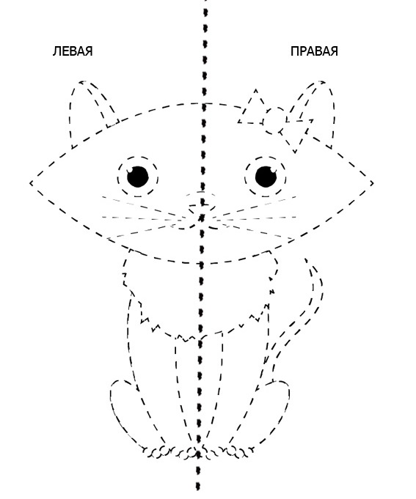
2. «Запомни и повтори по памяти».
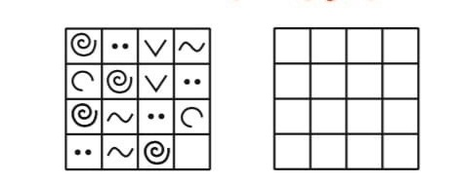
3. «Что изменилось?».
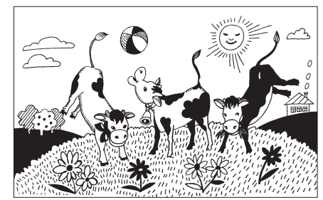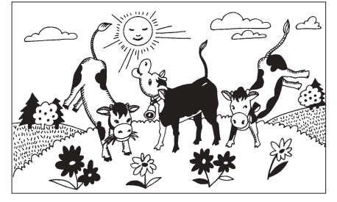
4. «Какая фигура следующая?».
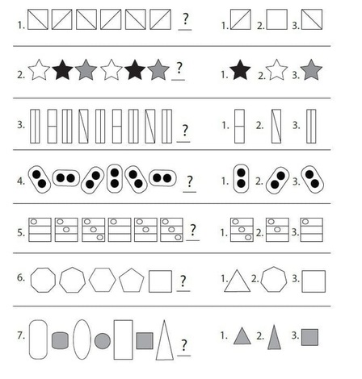
5. «Какое число должно быть вместо знака вопроса?»
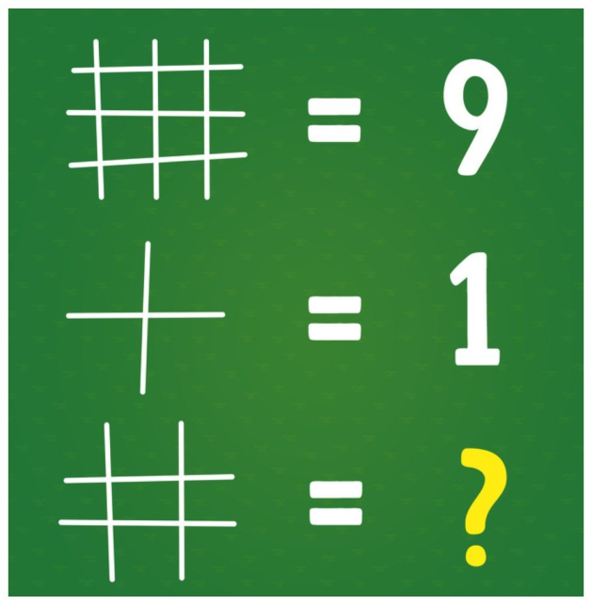
6. «Сколько треугольников на картинке?»
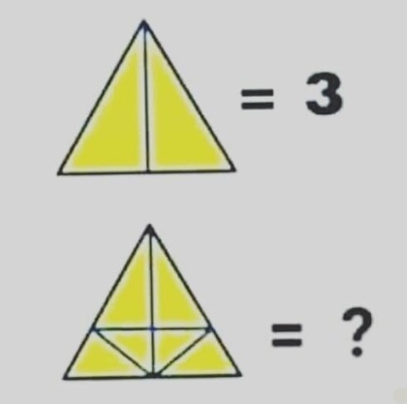
7. «Какая карта соответствует местности?»
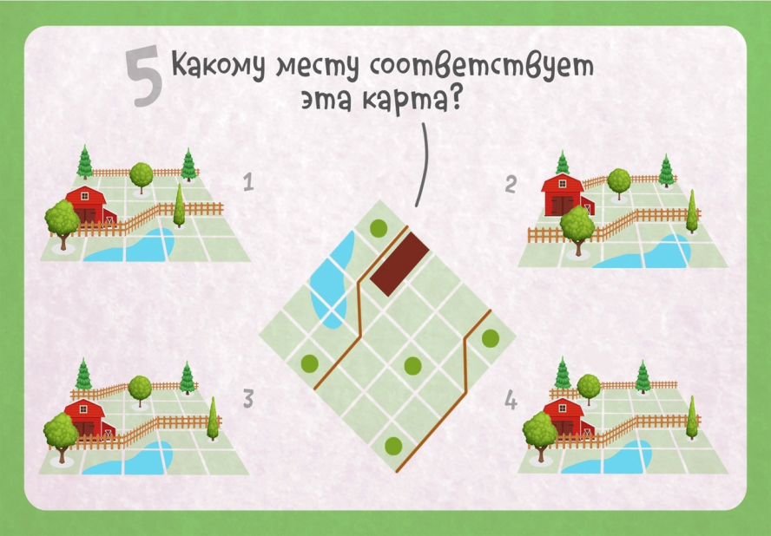
8. Упражнения: «Светофор», «Таблицы Шульте», «Клиновидные таблицы», «Лабиринты от числа к букве», «Большие и маленькие числа», «Слово-фигура число» (слева – направо)
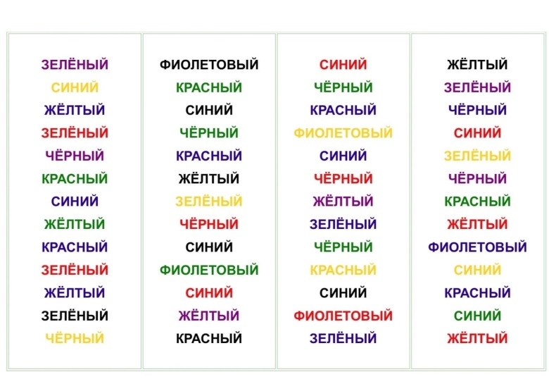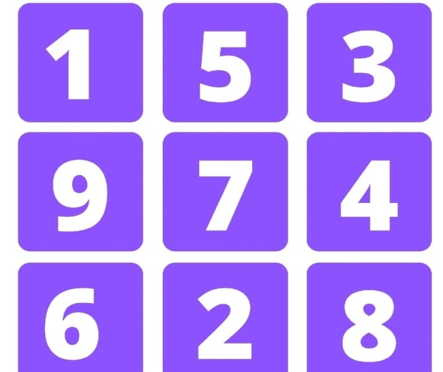
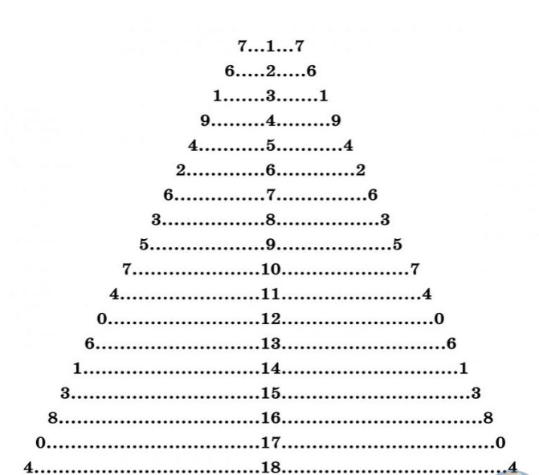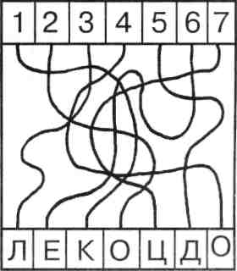
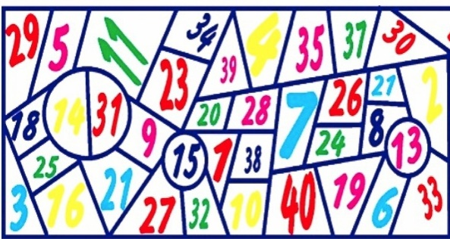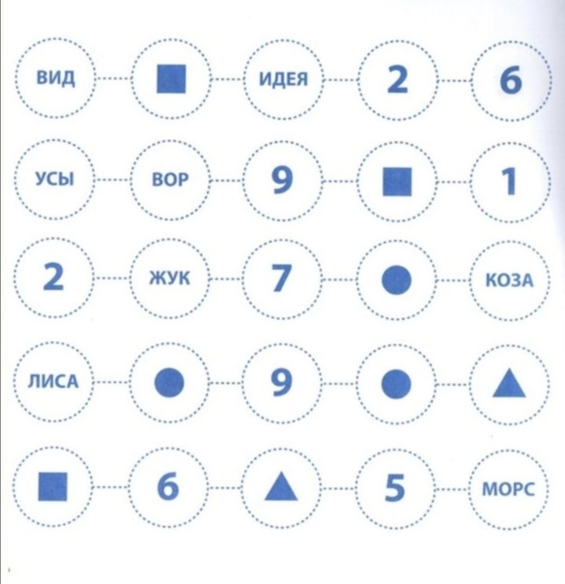
9. Упражнение «Алфавит».
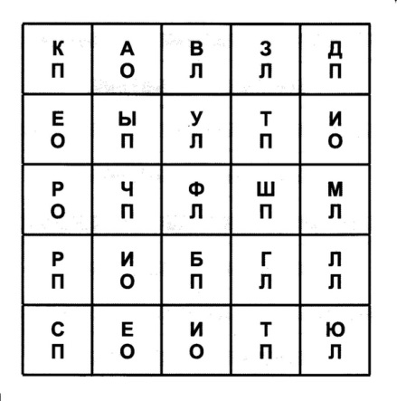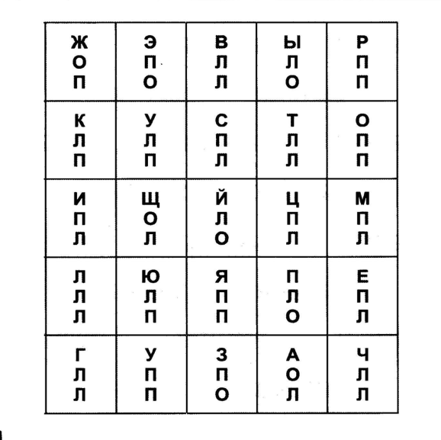
10. «Числовые головоломки».
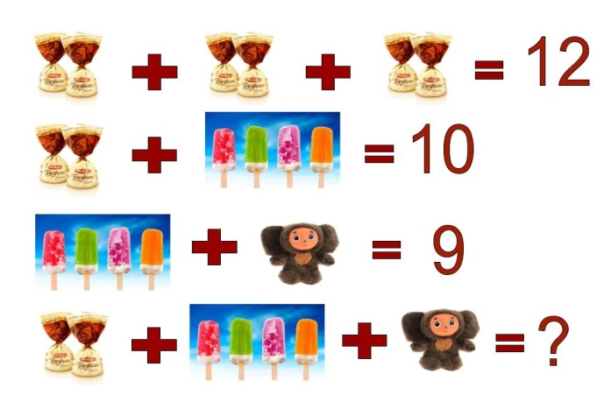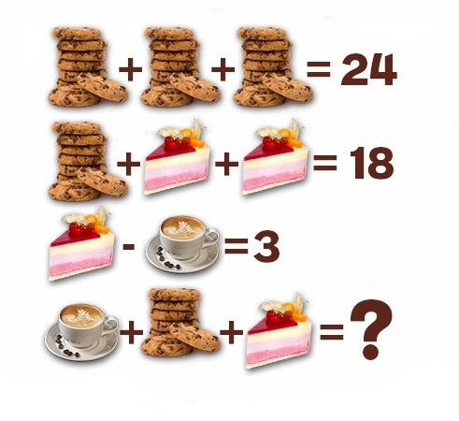

11. Конструкторы – головоломки: «Танграм», «Волшебный треугольник», «Тайны фигур» «Счетные палочки».
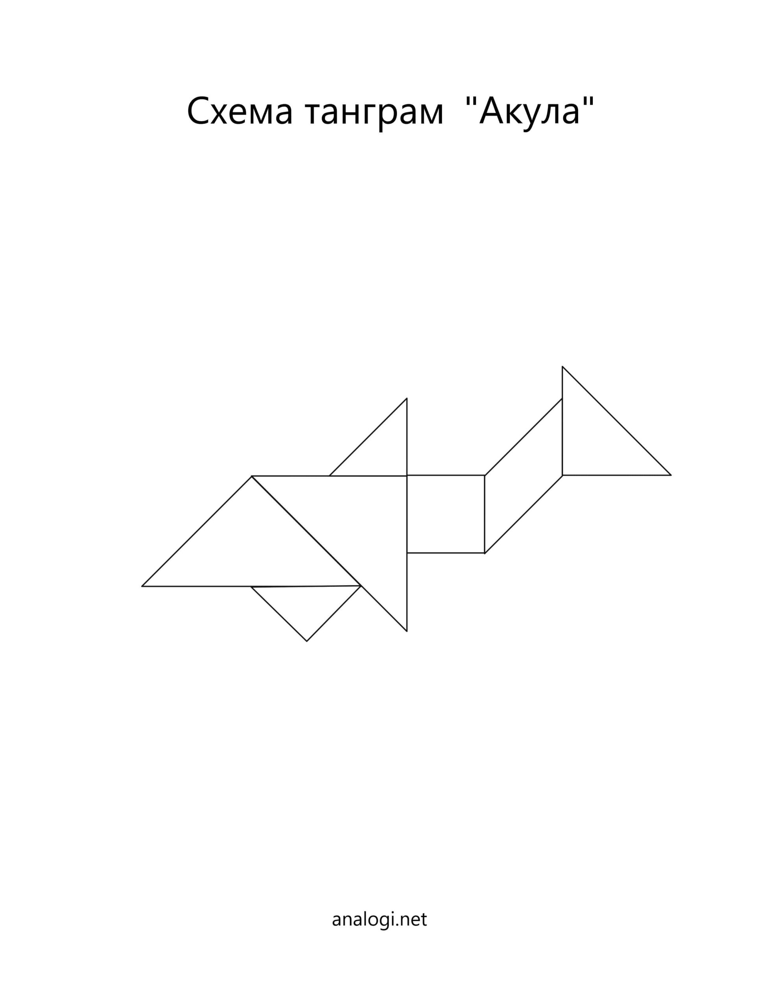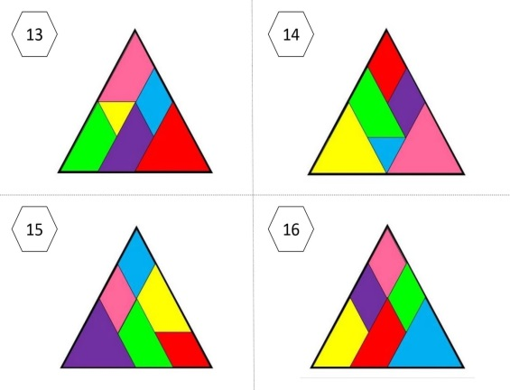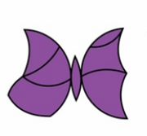
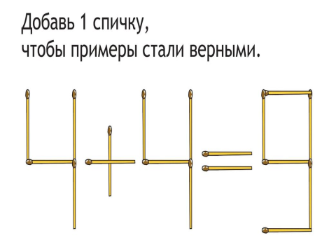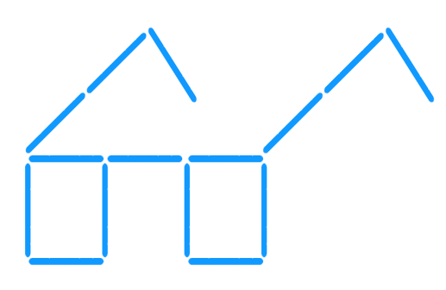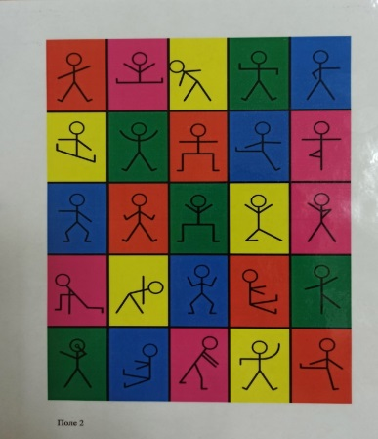
12. Ментальная карта.
